Лексическая тема:
«Птицы нашего участка»
Пальчиковые игры:  «Птички»  Птички прилетали,  (большие пальцы цепляем, как крючки друг за друга, остальными машем, как крыльями)  Крыльями махали  Сели, посидели  (кисти рук собираем в кулачки и фалангами вниз кладем на стол)  Дальше полетели.  (повторяем первое движение)  «Воробей»  Ловит воробей жучков,  Уплетает червячков,  (сложить пальцы обеих рук в щепоть и «клевать» со стола воображаемых жучков и червячков)  И на юг не улетает —  Так, под крышей обитает.  (сомкнуть ладони и поднять руки вверх)  Прыг да прыг,  Да чик-чирик!  (опираясь на кончики пальцев, поочередно «подпрыгивать» обеими руками над поверхностью стола)  Жить он в городе привык!  «Ворона»  У вороны голова,  (руки на голове)  ва-ва-ва-ва  (четыре хлопка)  Клюв и крылья,  (руки у носа, «крылья»)  Хвостик, ноги,  (руки за спиной, топать)  оги-оги-оги-оги  (четыре хлопка) | Стихотворения  «Синичка»  Скачет шустрая синица,  Ей на месте не сидится,  Прыг-скок, прыг-скок,  Завертелась, как волчок.  Вот присела на минутку,  Почесала клювом грудку,  И с дорожки — на плетень,  Тили-тень, тили-тень!  ***  К нам с ветрами прилетели  Стайки ярких свиристелей.  Прилетели свиристели,  Песню севера запели.  Автор: Г. Ладонщиков  ***  «Воробей»  Мимо сизых голубей  Пролетает воробей.  Воробей такая крошка!  На меня похож немножко.  Шустрый маленький птенец,  Непоседа и боец.  И звенит задорный крик:  — Чик-чирик и чик-чирик!  «Сорока»  У сороки – белобоки  Все костюмы очень строги:  Чёрный верх и белый бок –  Цвет любимый у сорок!  Не напутай, мой дружок!  Чёрный верх у белобок!
Скороговорки:  Воробей склевал жука бы,  Жук ему попался кабы.  ***  Проворонила ворона вороненка.  ***  Три сороки-тараторки тараторили на горке.  ***  Сорок сорок в короткий срок съели сырок. | Подвижные игры с речевым сопровождением:  «Ворона»  Вот ворона полетела, кар-кар  (делаем руками движения, как будто крыльями машем, и ходим)  Вот она землю села, кар-кар  (приседаем на корточки)  Поклевала-поклевала, кар-кар  (делаем наклоны головы, как будто клюем)  Громко-громко закричала, кар-кар  (встаем и снова машем крыльями)  «Воробей»  Шустро скачет воробьишка,  (прыгают по кругу на двух ногах)  Птичка — серая малышка.  По двору шныряет,  (по два поворота головы влево-  Крошки собирает.  вправо на каждую строчку)

Познавательное развитие:
Беседа о птицах
Тема: Птицы осенью
Цель: способствовать обогащению и обобщению знаний детей о птицах; развитию познавательного интереса к природе; воспитывать потребность и необходимость заботливого отношения к живым существам.
Ход беседы: 1. Чтение стих «Осень». Листья осенью облетают,
Высыхает трава на болотах
Собираются птицы в стаи
И уже готовы к полету.
2. Беседа.
- Из каких частей состоит птица – части тела (беседа по картинке)?
- Чем птица отличается от животных?
-Почему птицы улетают в теплые края?
- Какие птицы остаются с нами зимовать?
- Вспомним по картинкам: как называются эти птицы?

Каких мы знаем птиц (зимующих)?
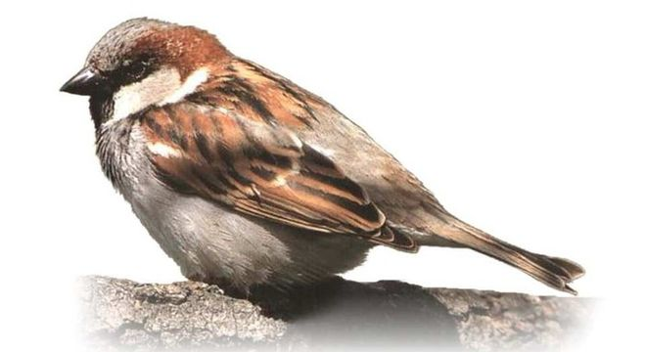  ВОРОБЕЙ | 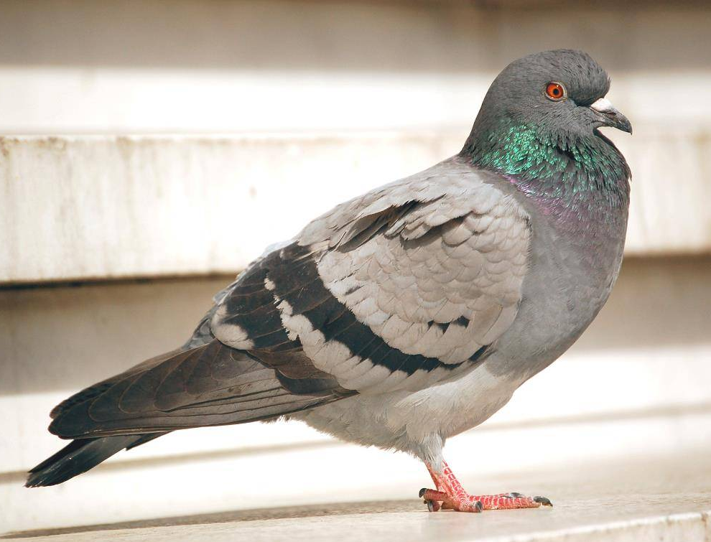  ГОЛУБЬ | 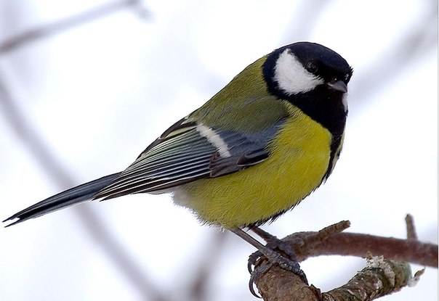  СИНИЦА
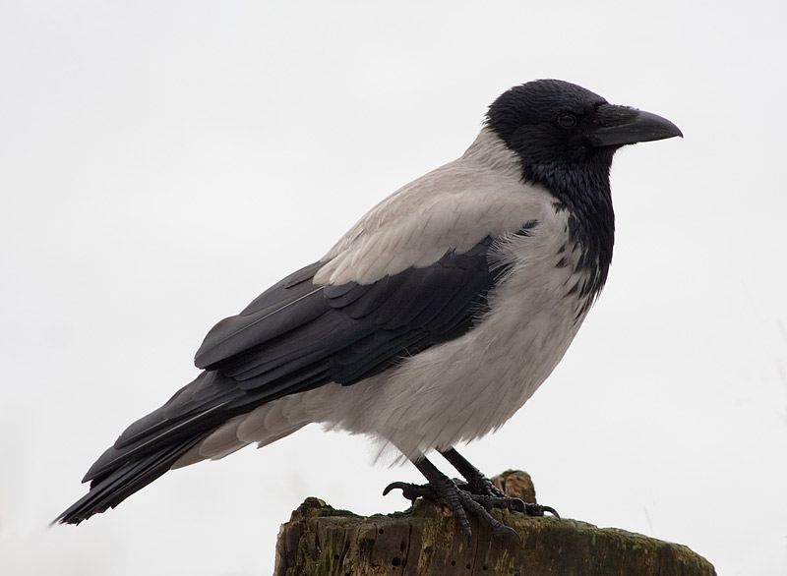  ВОРОНА | 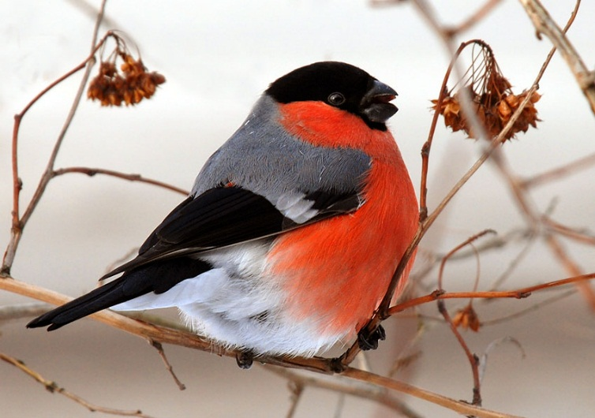  СНЕГИРЬ | 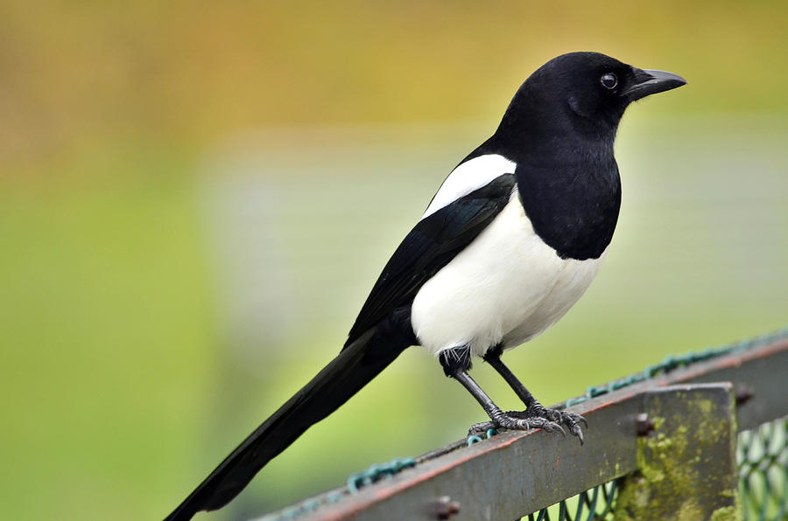  СОРОКА

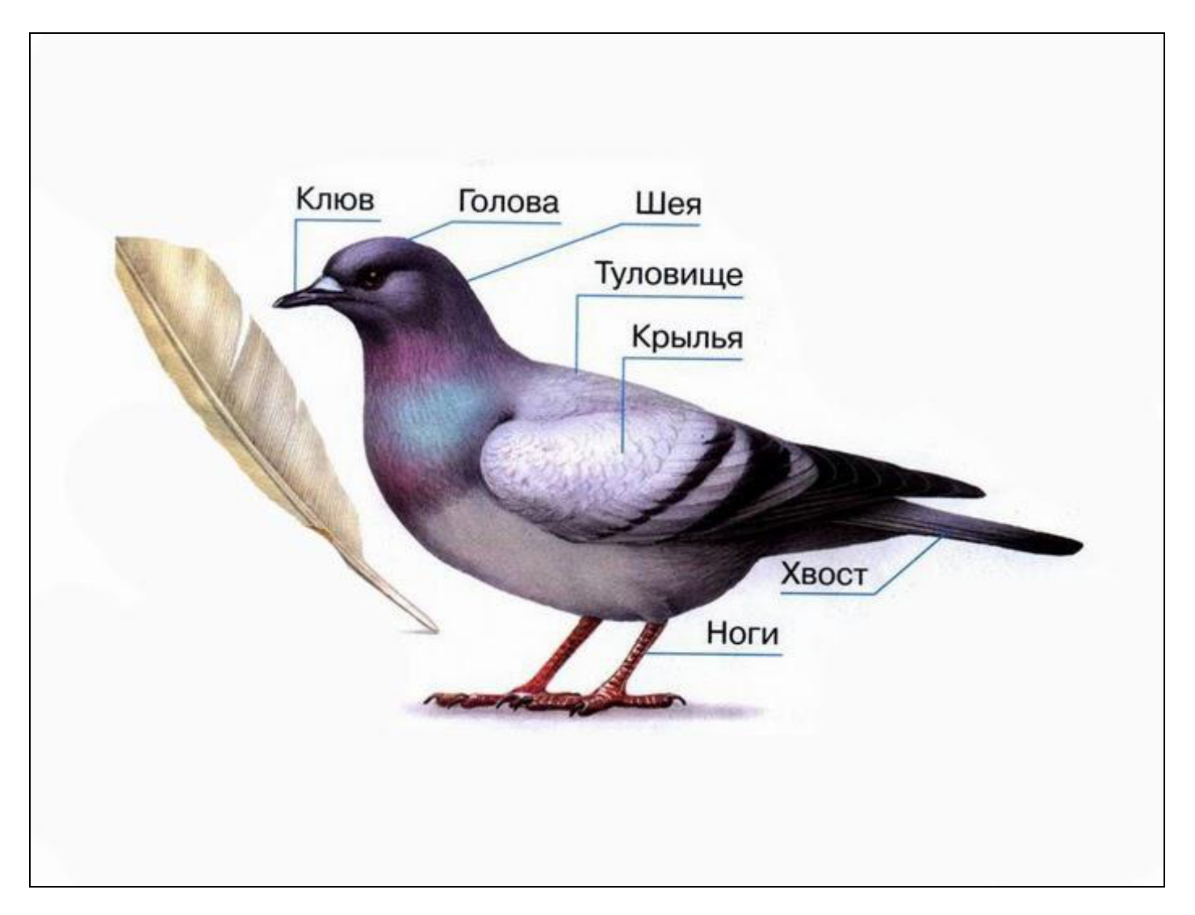
Внешнее строение птицы

Речевое развитие:
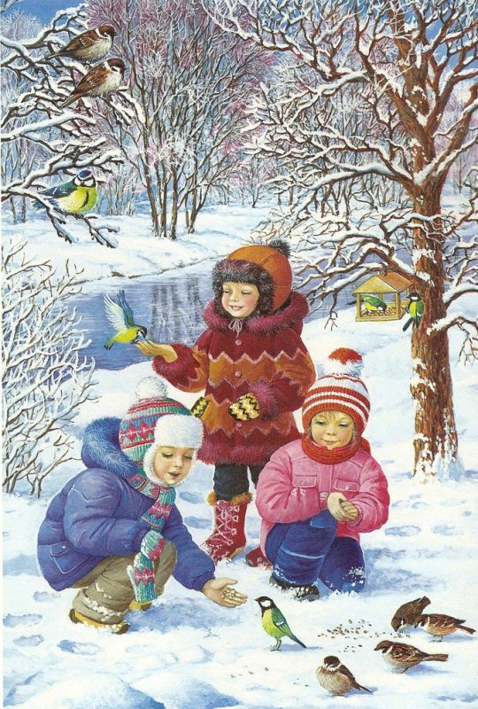
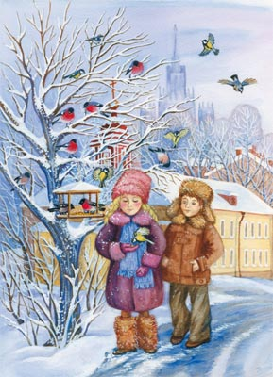
Рассмотрите картинки и скажите: «Как мы помогаем птицам в холодное время года?»

Наблюдаем за птицами
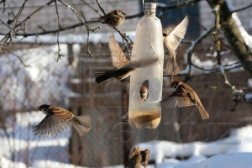
Мы часто гуляем с детьми в парке, в сквере, а также недалеко от дома дети видят птиц, которые остались у нас зимовать.
Вместе с детьми можно интересно организовать наблюдения за птицами.
Особенно часто можно недалеко от жилища увидеть воробьев. Бывает, что воробьи сидят молча на ветках. Так они греются, им холодно.
Детям надо объяснять, что птицам зимой холодно и трудно искать себе корм, особенно если кругом лежит снег.
Малыши знают повадки воробьев, за ними можно наблюдать. Воробьи часто прячутся под крыши домов, а также в пустые скворечники.
Предложите ребенку положить в кормушку вату, перья, лоскутки. И птички унесут это все к себе в гнезда. Им будет теплее.
В кормушку надо насыпать корм для птичек: зерна, семена, крошки хлеба.
Пусть малыши понаблюдают за птицами. Птицы прилетают разные: воробьи, синички, снегири, вороны.
Воробьи всегда рядом с человеком.
Прочитайте детям стихотворение о воробьях:
Птичьи гнезда опустели,
Птицы к югу улетели.
Оказался всех храбрей
Наш дворовый воробей!
Холодов не испугался,
С нами на зиму остался.
Снег всю землю покрывает-
Воробьи не унывают:
Стайкой весело снуют,
Всё, что встретится, клюют.
Хлебных крошек не жалей:
Заслужил их воробей.
Ты приладь ему кормушку-
Кликнет он свою подружку,
И друзья все тут как тут,
Крошки весело клюют.
И пошел веселый стук-
Тук-тук-тук,
Тук-тук-тук,
Тук-тук-тук.

Часто возле дома мы видим большую белую птицу с черным хвостом и крыльями. Это —сорока. Сорока очень красиво смотрится на белом снегу. Она найдет орех или косточку и долбит его клювом. Моей Юле было весело смотреть, как она это делает.
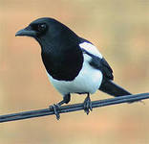
Стрекотунья белобока
Возле горницы моей
Скачет пестрая сорока
И зовет ко мне гостей.

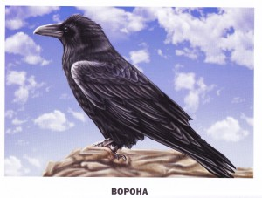
Также можно наблюдать и за вороной. Эта птица также прилетает на кормушку.

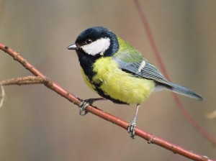
А нам особенно нравится вести наблюдение за синичками. Они такие веселые, шустрые, прыгают и своим острым клювом достают из-под коры насекомых. А как весело они поют. Юля уже по голосу различает этих птичек. Я специально говорю, что поет, например, ворона. Она меня исправляет: «Нет, бабушка, неправильно. Это же синичка поет»
Во время прогулок можно попросить ребенка описать синичку, какого она цвета, какого размера. Расскажите детям, что любит синичка есть.
Можно на ниточку повесить кусочек сала и синички будут прилетать и клевать его. Мы на балконе у моей мамы повесили кормушку и часто на нее прилетают синички. Так интересно из окна за ними наблюдать!
Чаще рассказывайте детям о птицах, чтобы ребенок учился проявлять заботу о них. Такой ребенок вырастет добрым и внимательным и не будет безразлично относиться к природе.
Вот еще хорошее стихотворение про птиц.

ПОКОРМИТЕ ПТИЦ! А. Яшин.
Покормите птиц зимой!
Пусть со всех концов
К вам слетятся как домой,
Стайки на крыльцо.

Не богаты их корма
Горсть зерна нужна.
Горсть одна-
И не страшна
Будет им зима.

Сколько гибнет их-не счесть,
Видеть тяжело.
А ведь в нашем сердце есть
И для них тепло.

Разве можно забывать:
Улететь могли,
А остались зимовать
Заодно с людьми.

Приучите птиц в мороз
К своему окну,
Чтоб без песен не пришлось
Нам встречать весну.

Учите своих детей любить природу!

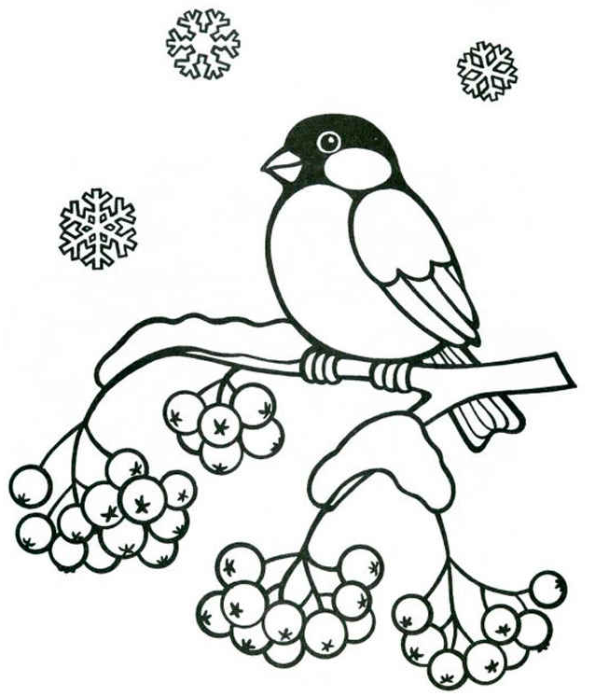
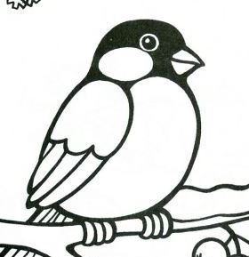
Раскрась птичку!

Чтение: рассказ «Воробей»
Автор: Чарушин Е. И. Рассказы о животных
Пошёл Никита с папой гулять. Гулял он, гулял и вдруг слышит - кто-то чирикает: Чилик-чилик! Чилик-чилик! Чилик-чилик!
И видит Никита, что это маленький воробушек прыгает по дороге.
Нахохлённый такой, прямо как шарик катится. Хвостик у него коротенький, клюв жёлтый, и никуда он не улетает. Видно, ещё не умеет.
- Смотри-ка, папа, - закричал Никита, - воробей не настоящий!
А папа говорит:
- Нет, это настоящий воробей, да только маленький. Это, наверно, птенчик выпал из своего гнезда.
Тут побежал Никита ловить воробья и поймал. И стал этот воробушек жить у нас дома в клетке, а Никита кормил его мухами, червяками и булкой с молоком.
Вот живёт воробей у Никиты. Всё время кричит - есть просит. Ну и обжора какой! Чуть утром солнце покажется, - он зачирикает и всех разбудит.
Тогда Никита сказал:
- Я научу его летать и выпущу.
Достал воробья из клетки, посадил на пол и стал учить.
- Ты крыльями вот так маши, - сказал Никита и показал руками, как надо летать. А воробей ускакал под комод.
Покормили воробья ещё денёк. Опять его посадил Никита на пол учить летать. Никита замахал руками, и воробей замахал крыльями.
Полетел воробей!
Вот он через карандаш перелетел. Вот через красный пожарный автомобиль перелетел. А как стал через неживую кошку-игрушку перелетать, наткнулся на неё и упал.
- Плохо ты ещё летаешь, - говорит ему Никита. - Давай-ка я тебя ещё денёк покормлю.
Покормил, покормил, а назавтра воробушек через Никитину скамейку перелетел. Через стул перелетел. Через стол с кувшином перелетел. Вот только через комод не мог перелететь - свалился.
Видно, надо его ещё кормить. На другой день Никита взял воробья с собой в сад, да там и выпустил.

Воробей через кирпич перелетел.
Через пенёк перелетел.
И стал уж через забор перелетать, да об него стукнулся и повалился.
А на следующий день он и через забор перелетел.
И через дерево перелетел.
И через дом перелетел.
И совсем от Никиты улетел.
Вот как здорово научился летать!

